Course3-RRT

RRT（Rapidly-exploring Random Trees）

1.1 assignment
实现RRT，并进行改进.

1.2 结果
（1）图中，红色实心圆●为start，绿色实心圆●为send，*为采样点，蓝色路径为可通行轨迹；
（2）use-near-goal-scheme：1 为改进算法;（以一定的较小概率在终点附近采样，图中的绿色▲为沿“终点附近方向”前景的路径）；
use-near-goal-scheme：0 为原始算法;
- 可见，RRT可以适应比较复杂的情况，速度比A*快，但是结果不是最优路径，而且在非常复杂的情况下可能找不到路径（如狭长通道）；
可见，程序中，改进方法的速度大大优于原始算法。

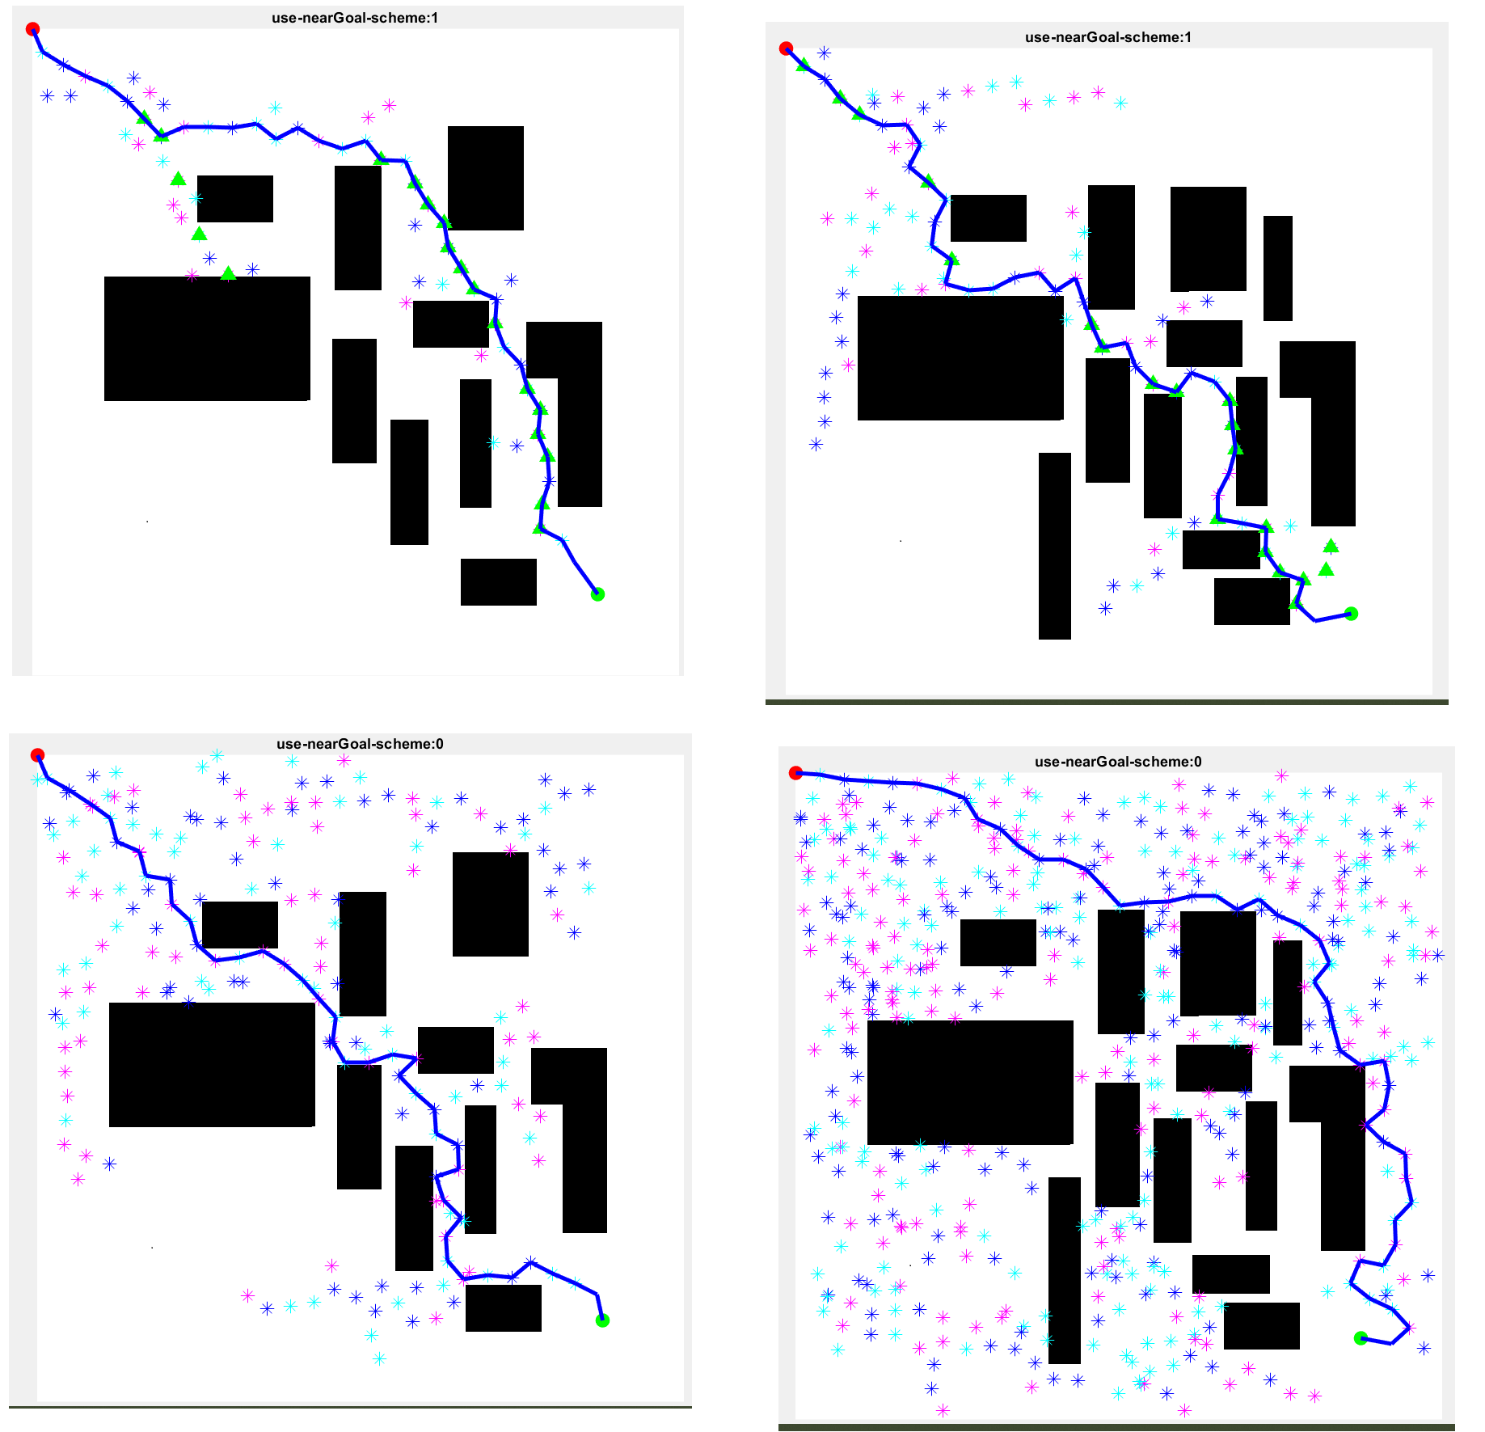

1.3主要code (matlab)
gotNearGoalSample=false;
use_nearGoal_scheme=true;
for iter = 1:3000
x_rand=[];
%Step 1: 在地图中随机采样一个点x_rand
%提示：用（x_rand(1),x_rand(2)）表示环境中采样点的坐标
x_rand(1)=int32(rand()*xL); x_rand(2)=int32(rand()*yL);
gotNearGoalSample=false;
if rand()<0.2 && use_nearGoal_scheme % try to sample near-to-goal point;
for j=1:200
tDist2Goal=distance(x_rand(1),x_rand(2), x_G,y_G);
if tDist2Goal<600
gotNearGoalSample=true;
break;
else
x_rand(1)=int32(rand()*xL); x_rand(2)=int32(rand()*yL);
end
end
end

x_near=[];
%Step 2: 遍历树，从树中找到最近邻近点x_near
%提示：x_near已经在树T里
minDist=99999999;
ptNo=-1;
for i=1:size(T.v,2)
tV=T.v(i);
tDist=distance(tV.x,tV.y, x_rand(1),x_rand(2));
if tDist<minDist
minDist=tDist;
ptNo=i;
end
end
if ptNo>=0
x_near=[T.v(ptNo).x,T.v(ptNo).y];
else
continue
end

x_new=[];
%Step 3: 扩展得到x_new节点
%提示：注意使用扩展步长Delta
dir=atan2(x_rand(1)-x_near(1),x_rand(2)-x_near(2));
x_new = x_near + Delta.*[sin(dir) cos(dir)];
x_new=ceil(x_new);
actualDist=distance(x_near(1),x_near(2), x_new(1),x_new(2));

%检查节点是否是collision-free
if ~collisionChecking(x_near,x_new,Imp)
continue;
end
count=count+1;

%Step 4: 将x_new插入树T
%提示：新节点x_new的父节点是x_near
cnt=size(T.v,2)+1;
T.v(cnt).x = x_new(1); % T是我们要做的树，v是节点，这里先把起始点加入到T里面来
T.v(cnt).y = x_new(2);
T.v(cnt).xPrev = x_near(1); % 起始节点的父节点仍然是其本身
T.v(cnt).yPrev = x_near(2);
T.v(cnt).dist=actualDist; %从父节点到该节点的距离，这里可取欧氏距离
T.v(cnt).indPrev = ptNo; %

%Step 5:检查是否到达目标点附近
%提示：注意使用目标点阈值Thr，若当前节点和终点的欧式距离小于Thr，则跳出当前for循环
dist2Goal=distance(x_new(1),x_new(2), x_G,y_G);
if dist2Goal<Thr
break;
end

1.4 算法流程
